LAPORAN PRAKTIKUM 5
”OUTPUT SEVEN SEGMENT PADA ARDUINO”

Dosen Pengampu:
Erik Haritman, S.Pd., M.T.



Disusun oleh:
Nama : Muhammad Ramdan
NIM : 1904637

TEKNIK ELEKTRO - 02
DEPARTEMEN PENDIDIKAN TEKNIK ELEKTRO
FAKULTAS PENDIDIKAN TEKNOLOGI DAN KEJURUAN
UNIVERSITAS PENDIDIKAN INDONESIA
2021

KATA PENGANTAR

Dengan rahmat Tuhan yang Maha Pengasih lagi Maha Penyayang. Penulis ucapkan puji dan syukur atas kehadirat-Nya. Karena atas rahmat dan karunia-Nya penulis dapat menyelesaikan kewajiban berupa tugas Laporan Praktikum 5 yang berjudul “Output Seven Segment pada Arduino”. Adapun tujuan dari penulisan laporan ini adalah untuk memenuhi tugas mata kuliah Praktikum Sistem Digital dan Mikroprosesor dengan dosen pengampu Bapak Erik Haritman, S.Pd., M.T.
Selain itu, laporan praktikum ini juga bertujuan untuk menguji pemahaman mahasiswa akan materi seven segmen pada arduino yang telah diberikan dan tentunya akan dapat menambah wawasan penulis untuk nantinya dapat di aplikasikan dan bermanfaat di kemudian hari.
Penulis menyadari bahwa dalam pembuatan laporan ini masih sangat banyak kekurangan dan jauh dari kata sempurna, jika terdapat kesalahan didalamnya, penulis memohon maaf yang sebesar-besarnya serta mengharapkan kritik serta saran untuk laporan ini agar dapat lebih baik lagi untuk kedepannya. Tidak lupa, penulis mengucapkan terima kasih kepada semua pihak yang telah membantu dalam menyelesaikan makalah ini. Semoga makalah ini dapat bermanfaat bagi para pembaca.


Bandung, 26 September 2021

Muhammad Ramdan

DAFTAR ISI

KATA PENGANTAR ii
DAFTAR ISI iii
DAFTAR GAMBAR iv
DAFTAR TABEL v
JOBSHEET 1
OUTPUT SEVEN SEGMENT PADA ARDUINO 1
A. Judul Praktikum 1
B. Tujuan Praktikum 1
C. Daftar Komponen dan Alat 1
D. Kajian Teori 1
E. Prosedur Praktikum 3
F. Latihan/Tugas 10
G. Kesimpulan 15
DAFTAR PUSTAKA 17

DAFTAR GAMBAR
Gambar 1 - 7 Segment Display 1
Gambar 2 - Tipe 7 Segment Display 2
Gambar 3 - Rangkaian percobaan 3
Gambar 4 - Program percobaan 1 4
Gambar 5 - Program percobaan 2 9
Gambar 6 - Rangkaian simulasi tugas 1 10
Gambar 7 - Rangkaian simulasi tugas 2 13

DAFTAR TABEL
Tabel 1 - Analisis hasil simulasi tugas 1 12
Tabel 2 - Analisis hasil simulasi tugas 2 15

JOBSHEET

OUTPUT SEVEN SEGMENT PADA ARDUINO

Judul Praktikum
“Output Seven Segment Pada Arduino”

Tujuan Praktikum
- Mahasiswa dapat mengetahui bagaimana mengouputkan karakter angka dan huruf pada seven segment menggunakan arduino.

Daftar Komponen dan Alat
- Laptop/PC
- Mouse (optional)
- Software Arduino IDE
- Software Proteus

Kajian Teori
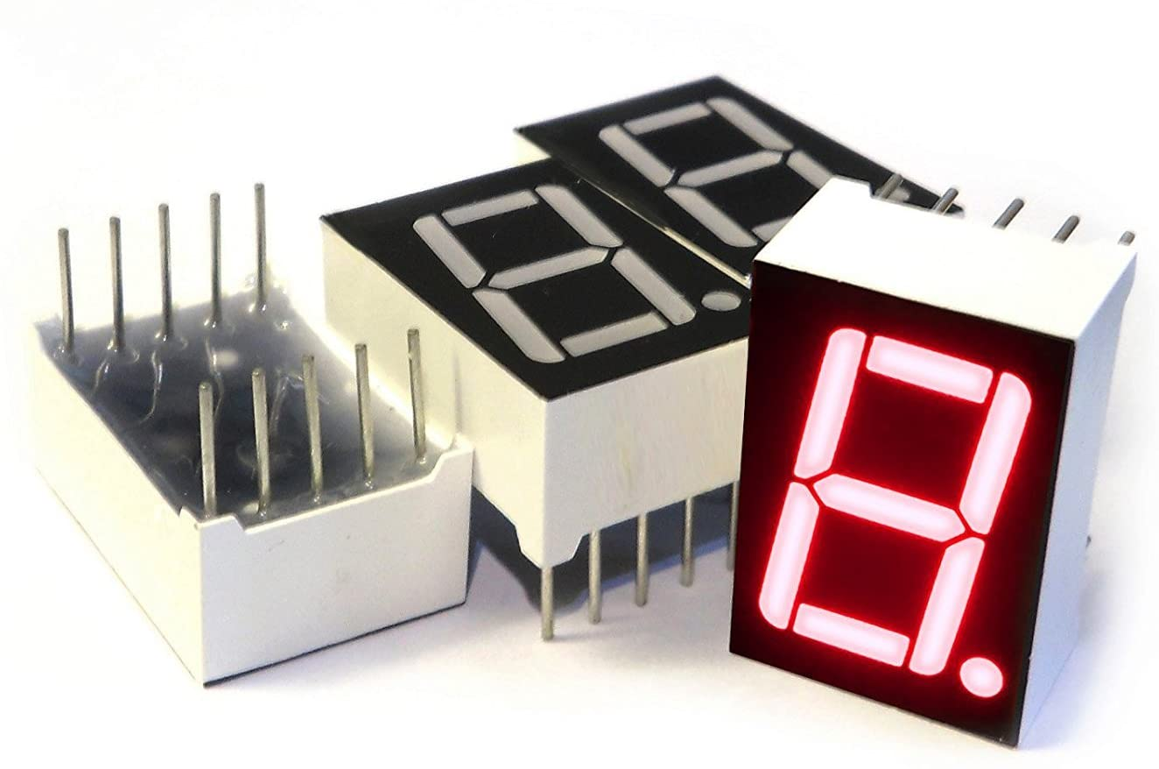
Gambar 1 - 7 Segment Display
Seven Segment Display (7 Segment Display) dalam bahasa Indonesia disebut dengan Layar Tujuh Segmen adalah komponen Elektronika yang dapat menampilkan angka desimal melalui kombinasi-kombinasi segmennya. Seven Segment Display pada umumnya dipakai pada Jam Digital, Kalkulator, Penghitung atau Counter Digital, Multimeter Digital dan juga Panel Display Digital seperti pada Microwave Oven ataupun Pengatur Suhu Digital. Seven Segment Display pertama diperkenalkan dan dipatenkan pada tahun 1908 oleh Frank. W. Wood dan mulai dikenal luas pada tahun 1970-an setelah aplikasinya pada LED (Light Emitting Diode).
Seven Segment Display memiliki 7 Segmen dimana setiap segmen dikendalikan secara ON dan OFF untuk menampilkan angka yang diinginkan. Angka-angka dari 0 (nol) sampai 9 (Sembilan) dapat ditampilkan dengan menggunakan beberapa kombinasi Segmen. Selain 0 – 9, Seven Segment Display juga dapat menampilkan Huruf Hexadecimal dari A sampai F. Segmen atau elemen-elemen pada Seven Segment Display diatur menjadi bentuk angka “8” yang agak miring ke kanan dengan tujuan untuk mempermudah pembacaannya. Pada beberapa jenis Seven Segment Display, terdapat juga penambahan “titik” yang menunjukan angka koma decimal. Terdapat beberapa jenis Seven Segment Display, diantaranya adalah Incandescent bulbs, Fluorescent lamps (FL), Liquid Crystal Display (LCD) dan Light Emitting Diode (LED).
Salah satu jenis Seven Segment Display yang sering digunakan oleh para penghobi Elektronika adalah 7 Segmen yang menggunakan LED (Light Emitting Diode) sebagai penerangnya. LED 7 Segmen ini umumnya memiliki 7 Segmen atau elemen garis dan 1 segmen titik yang menandakan “koma” Desimal. Jadi Jumlah keseluruhan segmen atau elemen LED sebenarnya adalah 8. Cara kerjanya pun boleh dikatakan mudah, ketika segmen atau elemen tertentu diberikan arus listrik, maka Display akan menampilkan angka atau digit yang diinginkan sesuai dengan kombinasi yang diberikan. Terdapat 2 Jenis LED 7 Segmen, diantaranya adalah “LED 7 Segmen common Cathode” dan “LED 7 Segmen common Anode”.
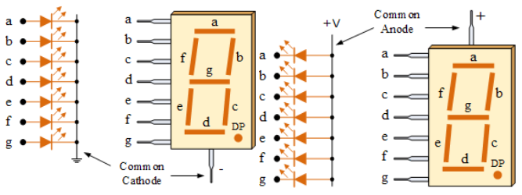
Gambar 2 - Tipe 7 Segment Display
Terdapat 2 jenis 7-segment, yaitu common cathode dan common anode. Pada common cathode, semua katoda segmen terhubung ke logika “0” atau ground. Segmen akan menyala apabila diberi sinyal “HIGH” atau logika “1”. Sebaliknya, pada common anode, seluruh anoda segmen terhubung ke logika “1” sehingga segmen akan menyala apabila diberi sinyal “LOW” atau logika “0”
Pada LED 7 Segmen jenis Common Cathode (Katoda), Kaki Katoda pada semua segmen LED adalah terhubung menjadi 1 Pin, sedangkan Kaki Anoda akan menjadi Input untuk masing-masing Segmen LED. Kaki Katoda yang terhubung menjadi 1 Pin ini merupakan Terminal Negatif (-) atau Ground sedangkan Signal Kendali (Control Signal) akan diberikan kepada masing-masing Kaki Anoda Segmen LED.
Pada LED 7 Segmen jenis Common Anode (Anoda), Kaki Anoda pada semua segmen LED adalah terhubung menjadi 1 Pin, sedangkan kaki Katoda akan menjadi Input untuk masing-masing Segmen LED. Kaki Anoda yang terhubung menjadi 1 Pin ini akan diberikan Tegangan Positif (+) dan Signal Kendali (control signal) akan diberikan kepada masing-masing Kaki Katoda Segmen LED.

Prosedur Praktikum
- Rangkaian percobaan
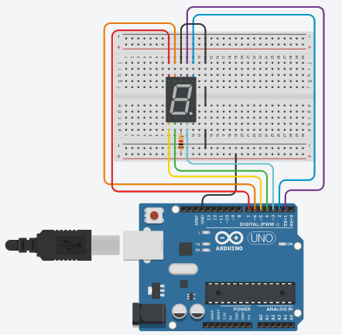
Gambar 3 - Rangkaian percobaan
- Langkah percobaan
- Hubungkan kaki + Anoda Seven Segment ke Pin VCC Arduino menggunakan kabel jumper.
- Hubungkan pin-pin seven segment ke pin Arduino menggunakan kabel jumper.
- Hubungkan board Arduino Uno dengan Komputer menggunakan kabel USB.
- Bukalah IDE Arduino, kemudian ketikkan kode program/sketch.
- Compile menggunakan verify button (tanda ceklist pada IDE arduino) untuk mengecek ada atau tidaknya error/kesalahan dalam pengetikan.
- Upload program ke arduino dengan cara, pilih File > Upload to I/O board, atau tekan tombol tanda panah pada jendela IDE arduino.

- Program percobaan
- Membuat Angka “1” Pada seven Segment
Gambar 4 - Program percobaan 1
- Membuat Rotasi Huruf dan Angka pada Seven Segment
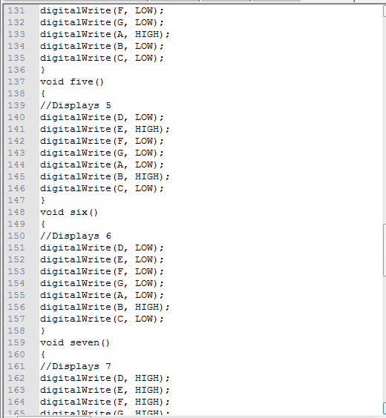
Gambar 5 - Program percobaan 2

Latihan/Tugas
- Buatlah program untuk menampilkan nim anda sendiri dengan delay 2ms antar angkanya.
Jawab:
- Rangkaian
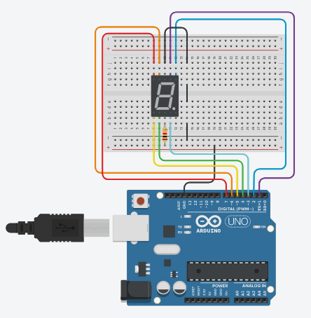
Gambar 6 - Rangkaian simulasi tugas 1
- Kode program
- //1
- digitalWrite (A, LOW);
- digitalWrite (B, HIGH);
- digitalWrite (C, HIGH);
- digitalWrite (D, LOW);
- digitalWrite (E, LOW);
- digitalWrite (F, LOW);
- digitalWrite (G, LOW);
- delay(1500);

- //9
- digitalWrite (A, HIGH);
- digitalWrite (B, HIGH);
- digitalWrite (C, HIGH);
- digitalWrite (D, HIGH);
- digitalWrite (E, LOW);
- digitalWrite (F, HIGH);
- digitalWrite (G, HIGH);
- delay(1500);

- //0
- digitalWrite (A, HIGH);
- digitalWrite (B, HIGH);
- digitalWrite (C, HIGH);
- digitalWrite (D, HIGH);
- digitalWrite (E, HIGH);
- digitalWrite (F, HIGH);
- digitalWrite (G, LOW);
- delay(1500);

- //4
- digitalWrite (A, LOW);
- digitalWrite (B, HIGH);
- digitalWrite (C, HIGH);
- digitalWrite (D, LOW);
- digitalWrite (E, LOW);
- digitalWrite (F, HIGH);
- digitalWrite (G, HIGH);
- delay(1500);

- //6
- digitalWrite (A, HIGH);
- digitalWrite (B, LOW);
- digitalWrite (C, HIGH);
- digitalWrite (D, HIGH);
- digitalWrite (E, HIGH);
- digitalWrite (F, HIGH);
- digitalWrite (G, HIGH);
- delay(1500);

- //3
- digitalWrite (A, HIGH);
- digitalWrite (B, HIGH);
- digitalWrite (C, HIGH);
- digitalWrite (D, HIGH);
- digitalWrite (E, LOW);
- digitalWrite (F, LOW);
- digitalWrite (G, HIGH);
- delay(1500);

- //7
- digitalWrite (A, HIGH);
- digitalWrite (B, HIGH);
- digitalWrite (C, HIGH);
- digitalWrite (D, LOW);
- digitalWrite (E, LOW);
- digitalWrite (F, LOW);
- digitalWrite (G, LOW);
- delay(1500);

- Analisis
Sama seperti pada percobaan diatas, pada tugas 1 ini dilakukan simulasi dengan menggunakan software proteus. Sebelum melakukan simulasi, perlu menambahkan library Arduino terlebih dahulu ke dalam proteus agar dapat menggunakan komponen Arduino. Kemudian dalam percobaannya, perlu membuat kode program menggunakan software Arduino IDE. Setelah berhasil membuat program, lakukan verify sampai muncul “done compiling” pada keterangan aplikasi. Setelah itu, pada bagian konsol terdapat cuplikan file hex yang nantinya akan dimasukkan pada komponen Arduino yang terdapat didalam proteus. Pada tugas 1 ini diperintahkan membuat program untuk menampilkan NIM (1904637). Dalam tugas 1 ini segmen yang digunakan yaitu tipe common cathode, yang artinya semua katoda segmen dihubungkan pada ground dan segmen akan menyala ketika diberi input HIGH. Maka dengaan program yang telah dibuat, hasil yang didapatkan dari simulasi tugas ini yaitu sebagai berikut:
1 | 9 | 0 | 4 | 6 | 3 | 7
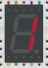 | 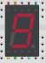 | 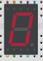 | 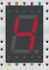 | 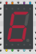 | 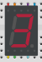 | 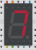
Tabel 1 - Analisis hasil simulasi tugas 1
- Buatlah program untuk menampilkan nama anda sendiri dengan delay 1.5ms antar hurufnya.
- Rangkaian
Gambar 7 - Rangkaian simulasi tugas 2
- Kode program
- //R
- digitalWrite (A, HIGH);
- digitalWrite (B, LOW);
- digitalWrite (C, LOW);
- digitalWrite (D, LOW);
- digitalWrite (E, HIGH);
- digitalWrite (F, HIGH);
- digitalWrite (G, LOW);
- delay(2000);
- //A
- digitalWrite (A, HIGH);
- digitalWrite (B, HIGH);
- digitalWrite (C, HIGH);
- digitalWrite (D, HIGH);
- digitalWrite (E, HIGH);
- digitalWrite (F, LOW);
- digitalWrite (G, HIGH);
- delay(2000);
- //M
- digitalWrite (A, LOW);
- digitalWrite (B, LOW);
- digitalWrite (C, HIGH);
- digitalWrite (D, LOW);
- digitalWrite (E, HIGH);
- digitalWrite (F, LOW);
- digitalWrite (G, HIGH);
- delay(2000);
- //D
- digitalWrite (A, LOW);
- digitalWrite (B, HIGH);
- digitalWrite (C, HIGH);
- digitalWrite (D, HIGH);
- digitalWrite (E, HIGH);
- digitalWrite (F, LOW);
- digitalWrite (G, HIGH);
- delay(2000);
- //A
- digitalWrite (A, HIGH);
- digitalWrite (B, HIGH);
- digitalWrite (C, HIGH);
- digitalWrite (D, HIGH);
- digitalWrite (E, HIGH);
- digitalWrite (F, LOW);
- digitalWrite (G, HIGH);
- delay(2000);
- //N
- digitalWrite (A, HIGH);
- digitalWrite (B, HIGH);
- digitalWrite (C, HIGH);
- digitalWrite (D, LOW);
- digitalWrite (E, HIGH);
- digitalWrite (F, HIGH);
- digitalWrite (G, LOW);
- delay(2000);
- Analisis
Sama seperti pada pengerjaan tugas 1 diatas, pada tugas 2 ini dilakukan simulasi dengan menggunakan software proteus. Sebelum melakukan simulasi, perlu menambahkan library Arduino terlebih dahulu ke dalam proteus agar dapat menggunakan komponen Arduino. Kemudian dalam percobaannya, perlu membuat kode program menggunakan software Arduino IDE. Setelah berhasil membuat program, lakukan verify sampai muncul “done compiling” pada keterangan aplikasi. Setelah itu, pada bagian konsol terdapat cuplikan file hex yang nantinya akan dimasukkan pada komponen Arduino yang terdapat didalam proteus. Pada tugas 2 ini diperintahkan membuat program untuk menampilkan nama (Fanisa Nur Indah Sari). Dalam tugas 2 ini segmen yang digunakan yaitu tipe common cathode, yang artinya semua katoda segmen dihubungkan pada ground dan segmen akan menyala ketika diberi input HIGH. Perbedaan dengan tugas 1, pada tugas 1 segmen yang digunakan yaitu berwarna merah, dan pada tugas 2 ini saya mencoba mengganti segmennya dengan warna hijau. Kemudian pada tugas 2 ini menampilkan huruf (nama) dan karena dengan bentuk segmen yang seperti itu, maka ada beberapa huruf yang tidak terlalu jelas dalam bentuknya (seperti huruf n dan r tidak dapat menggunakan huruf N dan R besar) kemudian huruf D besar terkesan seperti membentuk angka 0. Berikut merupakan hasil simulasi dari program yang telah dibuat:
R | A | M | D | A | N
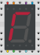 | 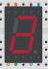 | 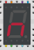 | 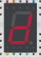 |  | 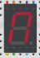
Tabel 2 - Analisis hasil simulasi tugas 2

Kesimpulan
Kesimpulan yang didapat dari jobsheet 5 ini yaitu 7 Segment Display merupakan sebuah komponen elektronika yang dapat digunakan untuk menampilkan angka atau huruf pada layar segmennya. 7 segmen ini terdiri dari dua tipe, yaitu common cathode dan common anode. Common cathode dapat bekerja/ON jika diberi input HIGH, sedangkan pada Common anode dapat bekerja/ON jika diberi input LOW. Dan dalam percobaannya bisa dilakukan dengan berbagai macam cara. Namun pada percobaan kali ini, saya menggunakan cara yang memanfaatkan software Proteus dan Arduino IDE. Untuk simulasinya cukup mudah dilakukan, kita hanya perlu membuat rangkaian di software proteus, kemudian untuk kode programnya bisa kita buat di software Arduino IDE. Yang nantinya, jika kode program sudah di verify dan menghasilkan notifikasi “done compiling” pada keterangan aplikasi, maka kita dapat langsung mengambil file hex nya untuk kemudian di masukan pada program file komponen Arduino yang terdapat di proteus. Setelah itu, rangkaian dapat langsung dijalankan dan diamati hasilnya.
Pada percobaan yang telah dilakukan, didapatkan hasil simulasi yang memang sesuai dengan teori mengenai 7 segmen. Ketika segmen yang digunakan tipe common cathode, maka kode program yang dibuat yaitu segmen yang diinginkan menyala, diberikan input HIGH dan mendapatkan hasil yang sesuai. Kemudian jika segmen yang digunakan tipe common anode, maka kode program yang dibuat yaitu segmen yang diinginkan menyala, diberikan input LOW dan mendapatkan hasil yang sesuai juga. Pada percobaan dalam jobsheet ini juga sudah dilakukan beberapa percobaan dan tugas yang diperintahkan untuk menampilkan huruf dan angka sesuai aturan yang berlaku. Munculnya angka dan huruf pada layar segmen sangat berkaitan dengan kode program yang telah dibuat pada software Arduino IDE. Jadi dalam pembuatan kode program, harus sangat diperhatikan serta pin yang tersambung pada rangkaian di proteus juga harus disesuaikan dengan kode program yang telah dibuat, agar segmen menghasilkan huruf atau angka yang diinginkan.

DAFTAR PUSTAKA

- Dickson Kho (2020). Pengertian Seven Segment Display (Layar Tujuh Segmen). [online] Available at: https://teknikelektronika.com/pengertian-seven-segment-display-layar-tujuh-segmen/ [Accessed 23 Sep. 2021].
- Timothy Pranata (2019). 7-Segment Display Proximity Sensor with Arduino Uno. [online] Available at: https://timmtimmy.wordpress.com/2019/03/13/7-segment-display-proximity-sensor-with-arduino-uno/ [Accessed 23 Sep. 2021].

